Цикли

Автор
Румяна Топалска

В тази тема...
В настоящата тема ще разгледаме операторите за цикли. Тук ще дадем примери за различните оператори за дефиниране на цикъл, за начина им на конструиране, за някои от основните им приложeния.

Какво е „цикъл”?
В програмирането често се налага многократното изпълнение на дадена последователност от операции. Цикълът (loop) е структурата, която позволява това изпълнение без излишно писане на повтарящ се код. В зависимост от вида на цикъла, програмния код в него се повтаря:
- определени от фиксирано число пъти
- докато дадено условие е изпълнено
Цикъл, който никога не свършва, се нарича безкраен (infinite).

Конструкция за цикъл while
Един от най-простите и често използвани цикли е while.
while (expression) {
statements;
}
Expression е израз, който връща булев резултат – true или fasle. Той определя докога ще се изпълнява тялото на цикъла и се нарича – loop condition.
Statements са програмния код, изпълняван в цикъла. Те се наричат тяло на цикъла.
При while цикъла първо се изпълнява булевия израз, ако резултатът от него е true, се изпълнява и последователността от операции, това се повтаря докато условния израз не върне false. Това е и причината често да бъде наричан цикъл с предусловие (pre-test loop).
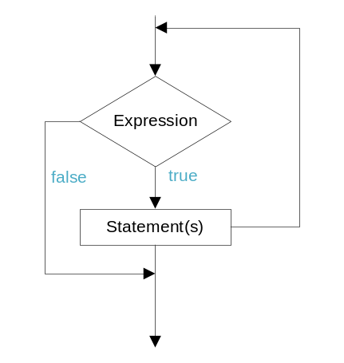

Използване на while цикли
While циклите се използват, когато повтаряемостта на операциите зависи от резултата на дадено условие.
Ето един съвсем прост пример за използването на while цикъл, при който само се принтват на конзолата числата в определен интервал. В примера интервала е зададен със статични стойности – от 0 до 9.
// initialize the counter
int counter = 0;
// check the loop condition
while (counter < 10) {
// execute statements in loop if the result is true
System.out.printf("Number : %d%n", counter);
// change the counter
counter++;
}
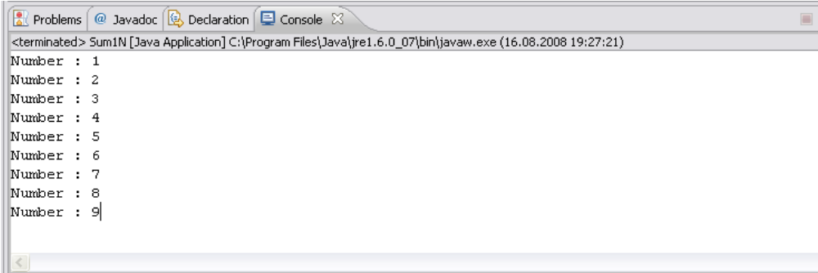

Сумиране на числата от 1 до N – пример
В настоящия пример ще разгледаме как с помощта на цикъла while се намира сумата на числата от 1 до N. Числото N се чете от конзолата. Инициализираме променливите num и sum със стойност 1. В num ще пазим текущото число, което ще добавяме към сумата на предходните. При всяко преминаване през цикъла ще го увеличаваме с 1 за да получим следващото число, след което при влизане в цикъла проверяваме дали то отговаря на условието на цикъла, тоест дали е в интервала от 1 до N. Sum е променливата за сумата на числата. При влизане в цикъла добавяме към нея пореднотното число записано в num. На конзолата принтираме всички num (числа от 1 до N) с разделител ”+” и крайния резлутат от сумирането след приключване на цикъла.
Scanner input = new Scanner(System.in);
System.out.print("n = ");
int n = input.nextInt();
// initialize num and sum
int num = 1;
int sum = 1;
System.out.print("The sum 1");
// check the loop condition
while (num < n) {
// increment num
num++;
// calculate sum
sum += num;
System.out.printf("+%d", num);
}
System.out.printf(" = %d%n", sum);
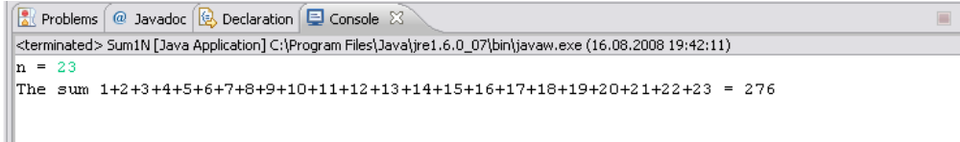

Проверка за просто число – пример
Ще напишем програма, с която да проверяваме дали дадено число е просто. Числото ще четем от конзолата. Както знаем от математиката, просто е това число, което освен на себе си и 1, не се дели на други числа. За това променливата devider, която ще използваме за стойността на евентуалния делител на числото, я инициализираме с 2. maxDivider е максималния възможен делител, който е равен на корен квадратен от числото. Така ние намаляваме броя на итерациите на цикъла. Друга променлива от булев тип ще използваме за резултата. Първоначално нека нейната стойност е true. При преминаване през цикъла ако се окаже, че числото има делител, стойността ще стане false. В този пример условието на while цикъла се състои от две подусловия, които са свързани с логическия оператор && (и). В този случай, за да бъде изпълнен цикъла, трябва и двете да са верни едновременно, което също води до намляване броя на итерациите, защото намирайки един делител ”prime” става false и условието вече не е изпълнено. Това означава, че цикъла се изпълнява до намиране на първия делител на числото.
Scanner input = new Scanner(System.in);
System.out.print("Enter a positive Number: ");
int num = input.nextInt();
int divider = 2;
int maxDivider = (int) Math.sqrt(num);
boolean prime = true;
// check the loop condition
while (prime && (divider <= maxDivider)) {
if (num % divider == 0) {
prime = false;
}
divider++;
}
System.out.println("Просто? " + prime);
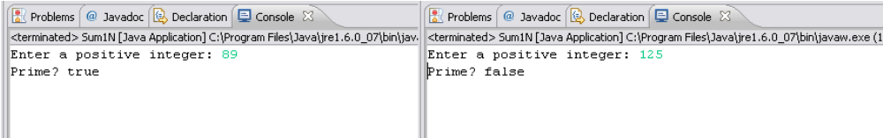

Оператор break
Операторът break се използва за излизане от цикъла. Операциите в цкъла се изпълняват в съответния им ред и при достигане на оператора break, независимо дали условието за излизане от цикъла е изпълнено, изпълнението на цикъла се прекратява, като кода след break не се изпълнява.

Изчисляване на факториел – пример
В този пример ще пресметнем факториела на въведено през конзолата число с помоща на безкраен while цикъл и оператора break.
Scanner input = new Scanner(System.in);
int n = input.nextInt();
// "long" is the biggest integer type
long factorial = 1;
// Perform an “infinite loop”
while (true) {
if (n == 1) {
break;
}
factorial *= n;
n--;
}
System.out.println("n! = " + factorial);

Конструкция за цикъл do-while
Do-while цикълът е аналогичен на while цикъла, само че при него проверката на булевия израз се прави след изпълнението на операциите в него. Този тип цикли се наричат – цикли с постусловие (post-test loop).
do {
statements;
}
while (expression);

Използване на do-while цикли
Do-while цикълът се използва, когато искаме да си гарантираме, че поредицата от операции в него ще бъде изпълнена поне един път.

Изчисляване на факториел – пример
...

Произведение в интервала [N...M] – пример
...

Конструкция за цикъл for
...

Инициализация на for цикъла
...

Условие на for цикъла
...

Обновяване на водещата променлива
...

Изчисляване на N^M – пример
...

Оператор continue
...

Вложени цикли
...

Отпечатване на триъгълник – пример
...

Прости числа в даден интервал – пример
...

Щастливи числа – пример
...

ТОТО 6/49 – пример
...

Упражнения
- ...
- ...
- ...
- ...
- ...
...

Решения и упътвания
- ...
- ...
- ...
- ...
- ...
...

